Rutin för faxhantering
Version: 1
Ansvarig: Kanslichef
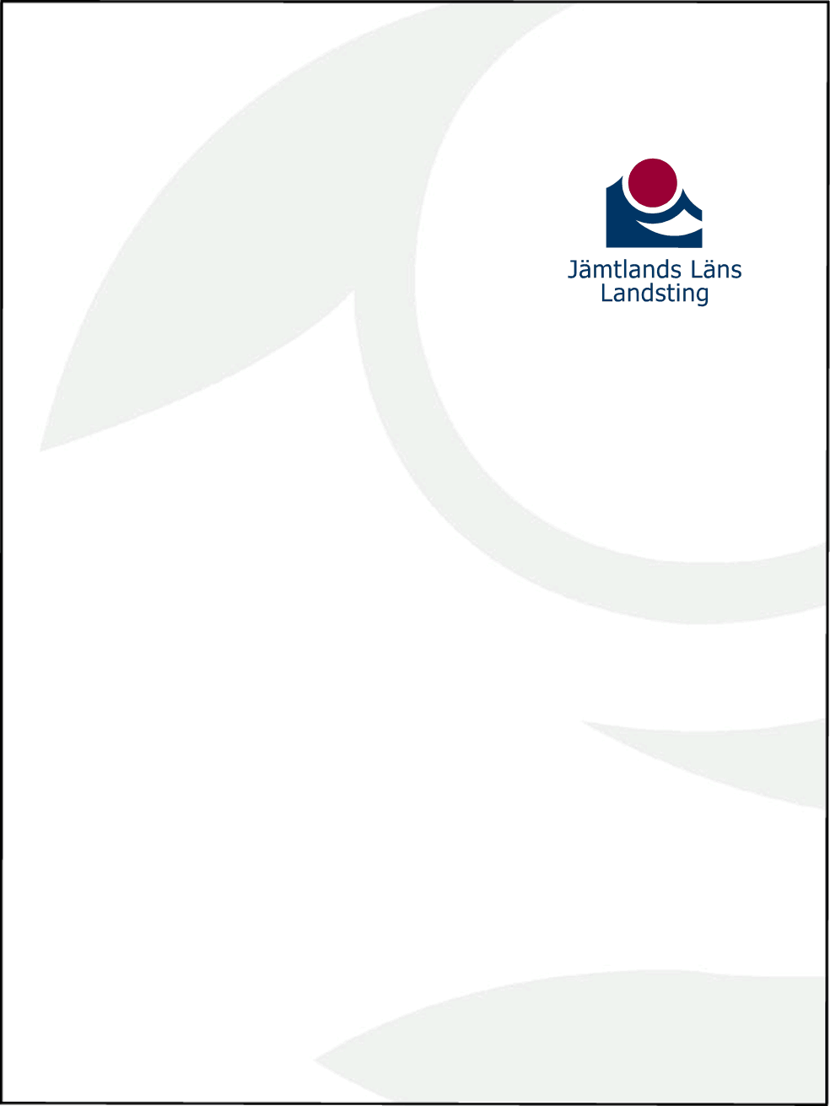

ÄNDRINGSFÖRTECKNING

Version | Datum | Ändring | Beslutat av | Datum
 | 2014-06-27 | Nyutgåva | Mikael Ferm | 2014-06-27

innehållsförteckning

1 Hantering av fax i Jämtlands läns landsting 4
1.1 Allmänt om fax 4
1.2 Allmänna och offentliga handlingar 4
1.3 Faxa patienthandlingar 4

Hantering av fax i Jämtlands läns landsting

Allmänt om fax
Telenätet räknas som ett öppet nät. Faxar använder telenätet för sin kommunikation. Därför gäller bestämmelserna om öppna nät också överföring av patientuppgifter med hjälp av fax. Detta innebär att det kan vara svårt att överföra uppgifter via fax på ett sätt som uppfyller föreskrifternas krav på säkerhet. Den vårdgivare som använder fax för sådana överföringar måste förvissa sig om att ingen obehörig kan nå patientuppgifterna.
När du skickar ett fax eller tar emot ett fax får mottagaren en kopia av handlingen. Originalet finns hos avsändaren. Om mottagaren behöver originalet skickas det i så fall som brev.
Avsändaren får inget bevis på att meddelandet nått mottagaren. Rapporten över skickade faxmeddelanden räcker inte som bevis på att meddelandet nått mottagaren. Därför är det inte möjligt att via fax skicka handlingar som kräver mottagningsbevis, t.ex. uppsägningar av hyresavtal.
- Fax som används för sekretessbelagd information skall vara placerad så att obehöriga inte kan få tillgång till översänd information.
- Obevakad fax ska vara inlåst.
- Regelbundna kontroller ska göras av inmatade kortnummer och namn.

Allmänna och offentliga handlingar
Huvudregeln är att handlingar hos Jämtlands läns landsting är allmänna och offentliga. För att kunna uppfylla det kravet är det viktigt att hålla handlingarna ordnade så att de lätt kan återfinnas. Det innebär också att alla medarbetare har ett ansvar att se till att den inkommande och utgående posten hanteras rätt.
- Fax ska hanteras enligt samma regler som all annan post
- Handlingar som innehåller sekretess ska diarieföras (undantag för patienthandlingar som hör till journal)
- Handlingar som innehåller patientuppgifter och som hör till vård och behandling hanteras enligt gällande rutiner för patienthandlingar
- Handlingar som kräver ett svar eller ett beslut från myndigheten ska diarieföras
- Handlingar som hör ihop med ett pågående ärende ska diarieföras
- Handlingar som är starten på ett ärende ska diarieföras

Faxa patienthandlingar
Gör alltid först en övervägning om det verkligen är nödvändigt att faxa uppgifterna om de innehåller sekretess. Går det att skicka med traditionell post, använda NPÖ, Meddix eller annat system som är godkänt för hantering av sekretesshandlingar istället?

- Ett försättsblad ska alltid användas. På försättsbladet finns numera en rad där du påminns om att avidentifiera patientinformationen. Benämns som patientkod och där anger du årtal då patienten är född, de fyra sista siffrorna samt initialerna ex. 61 – 8903, KR.
- Avidentifiera det du ska faxa, är det flera blad, avidentifiera alla blad. Se även i den löpande texten om det kan finnas patientdata där som du måste avidentifiera. Detta gör du genom att du behåller årtalet samt initialerna i för och efternamn, exempel
61 XX XX – 8903, Rxxxxxxx, Kxxxxxxx
Du stryker alltså över med kraftig tuschpenna, så att bara ovanstående syns.
- Alla fax som innehåller patientdata ska avidentifieras *oavsett till vilken myndighet det ska.
- Du ringer upp mottagaren innan du faxar iväg anteckningen och meddelar att ett fax är på väg och ber mottagaren ringa upp dig då denne erhåller faxet. Om mottagaren inte ringer upp så är det ett observandum, du måste då återringa igen och kontrollera om faxet inte kommit fram. Du kan också begära ett utskriftskvitto från faxen för att kontrollera att du sänt till rätt nummer.
- När faxet har kommit fram till mottagaren och du talar med den personen, så meddelar du då det fullständiga personnumret samt namnet
- Ange ALLTID i journalen att ett fax har gått iväg och till vem samt din signatur.
- När du faxar ska du alltid kontrollera att du slår rätt nummer två gånger innan du sänder iväg faxet!

Ansvar :
Alla medarbetare
- Den som sänder ett medicinskt meddelande via fax har ansvar för att sändning och mottagning sker enligt gällande rutin.
Enhetschef ansvarar för;
- att en intern rutin finns så att fax tas om hand dagligen
- att utarbeta en lokal instruktion som anslås nära faxen så att den som faxar vet hur faxen ska hanteras.
- faxens placering, funktion, förbrukningsmaterial och kortnummer.

